HỌ VÀ TÊN: ĐẶNG MINH KHÁNH  
LỚP: 10_ĐH_CNTT1

MSSV: 1050080017

Bài làm

**LAB9**

BƯỚC 1: Nhập thư viện và tạo dữ liệu mẫu

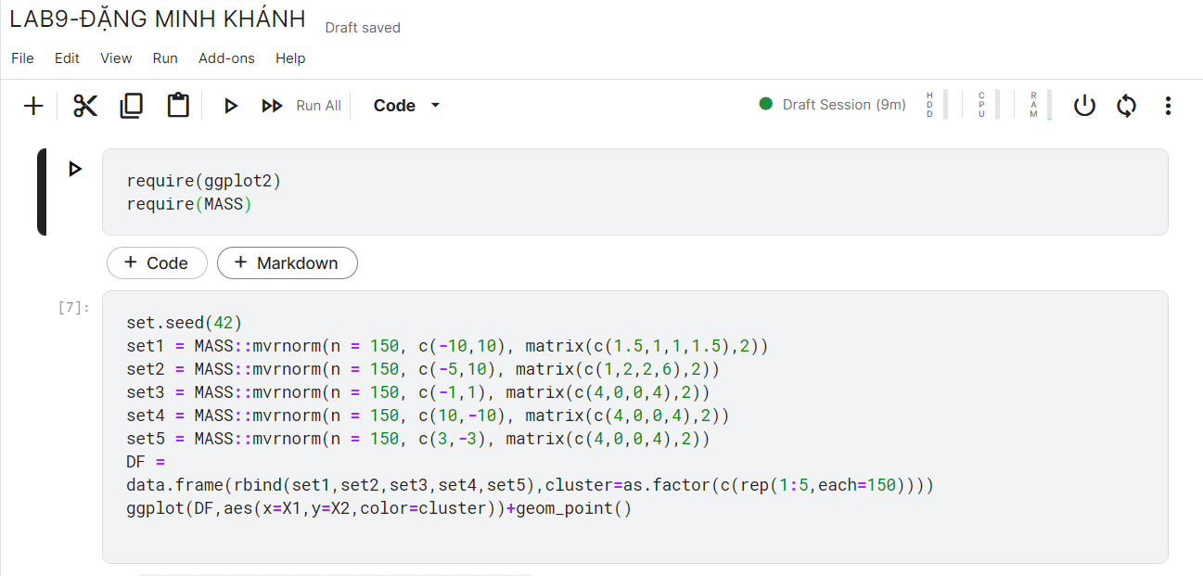

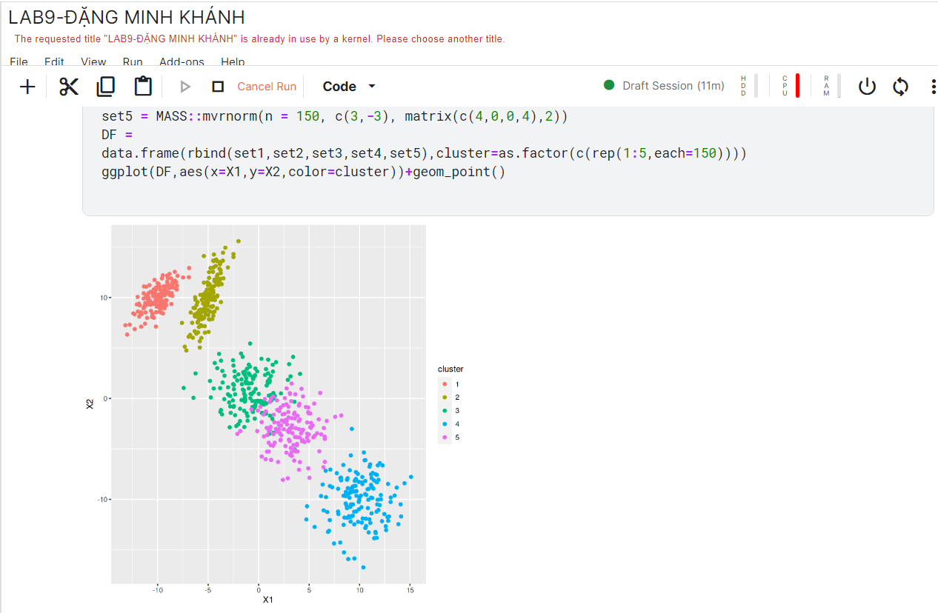

BƯỚC 2: THỰC HIỆN HÀM Kmeans

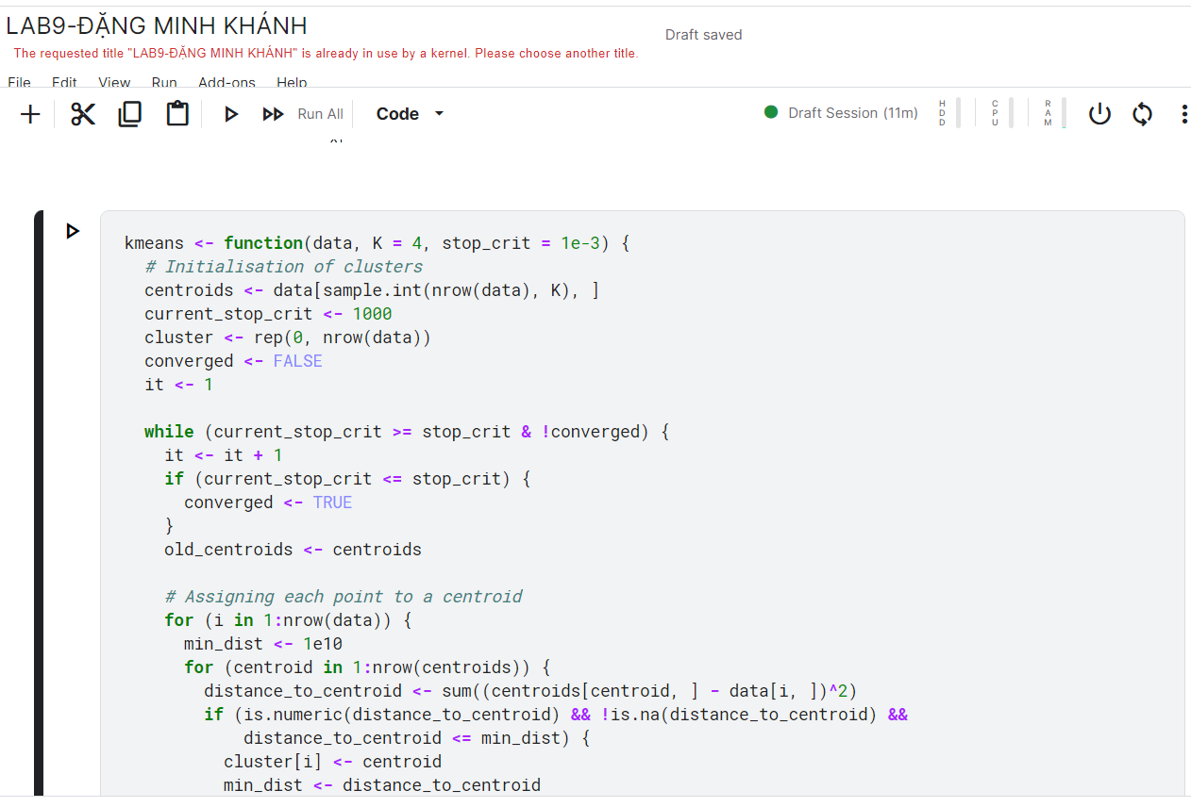

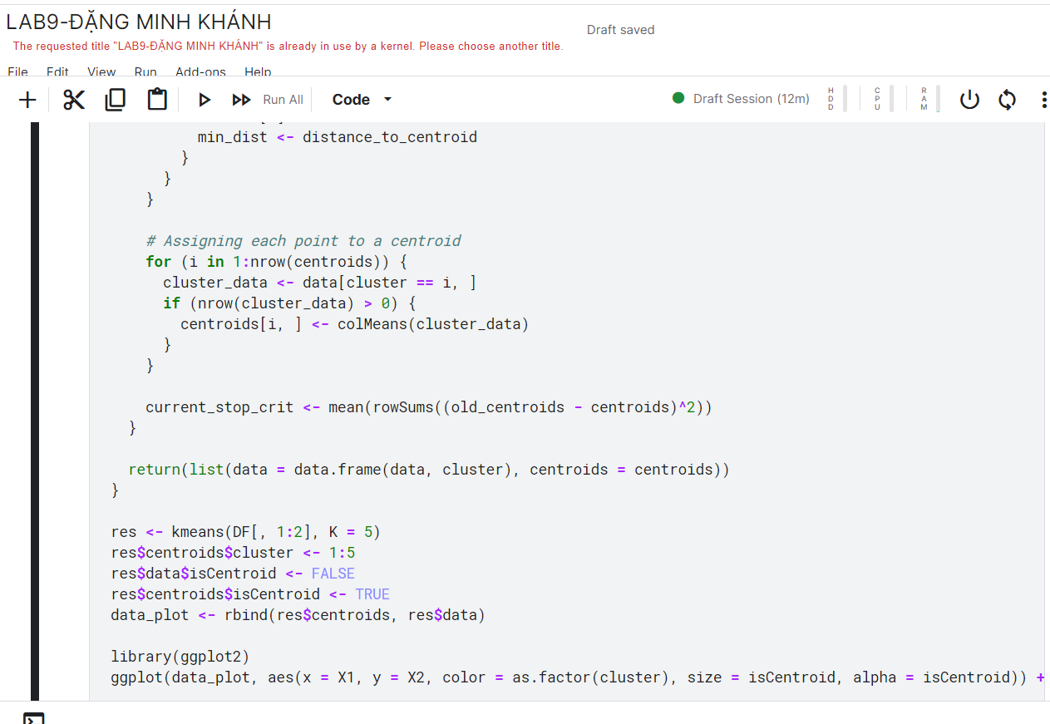

BƯỚC 3: HIỂN THỊ KẾT QUẢ

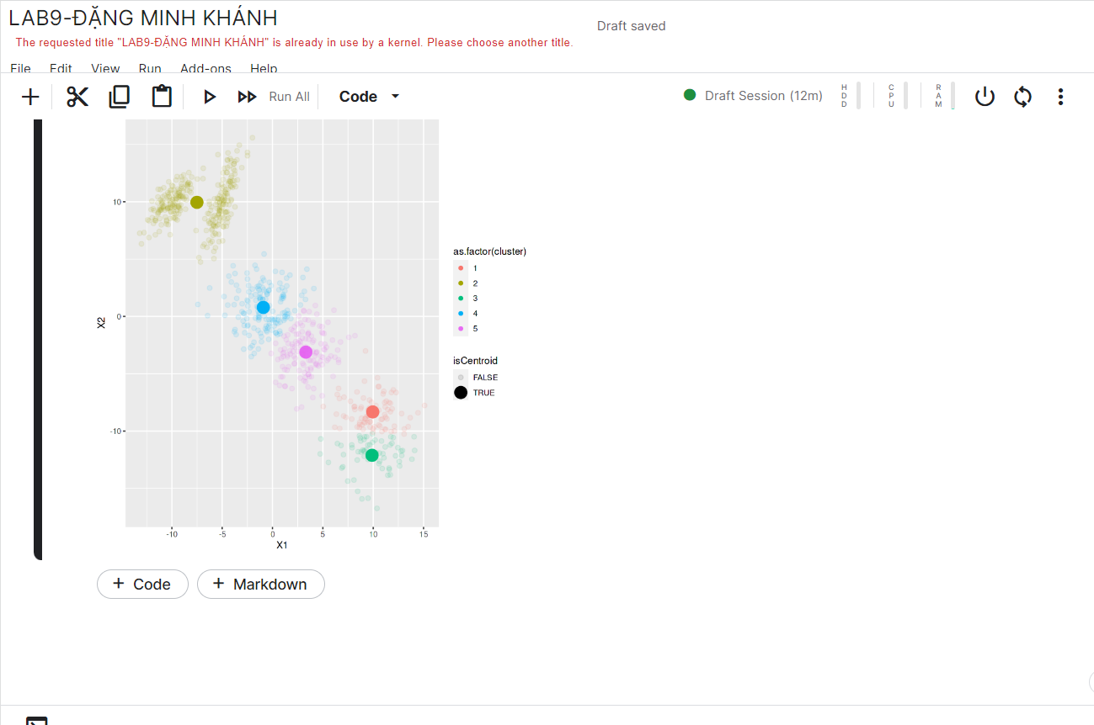

**LAB8**

BƯỚC 1: download

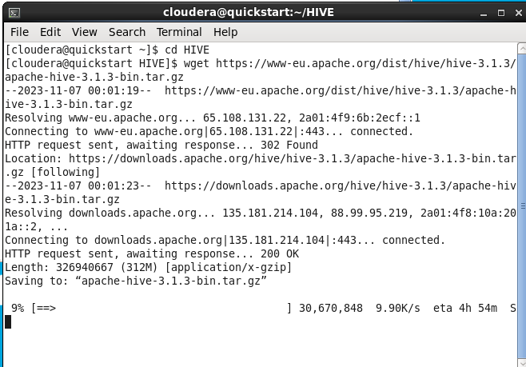

BƯỚC 2: giải nén file /usr/local



BƯỚC 3: kiểm tra version

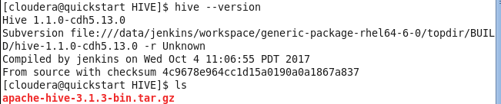

BƯỚC 4: THỰC HIỆN GÕ LỆNH

